评阅成绩


Northwestern Polytechnical University

技术报告

专业名称 | 计算机科学与技术
实习题目 | Web服务系统设计与实现
姓 名 | 吴奇
班 级 | 10011905
学 号 | 2019302817
实习时间 | 2022.1.6
指导教师 | 姚烨

2022年1月06日

目录
摘 要 1
第一章 开发计划 2
1.1引言 2
1.2编写目标 2
1.2.1 主要内容 2
第二章 相关工具和开发环境 2
2.1相关工具 2
2.2 开发环境 3
第三章 需求分析 3
3.1建立连接 3
3.2获取服务 3
3.3断开连接 3
3.4允许建立连接 3
3.5提供服务 3
3.6允许断开连接 4
第四章 系统分析与结构设计 4
4.1 对象的静态关系 4
4.2 对象的动态关系 4
第五章 详细设计 5
5.1界面设计 5
5.2功能设计 5
5.2.1 浏览器功能 5
5.2.2 Http客户端功能 6
5.2.3. HTTP服务器设计与实现及静态网页展示 8
5.2.4 CGI设计与实现及动态网页展示 12
第六章 总结 15
6.1完成情况 15
6.2遇到的问题 15
6.3生产实习进度说明 16
6.4服务器启动方法 16
第七章 参考文献 18

摘 要
生产实习是计算机专业必修课程，本次实习的项目为web系统的设计与实现，包括web服务器、HTTP客户端、web浏览器、静态、动态网页设计。设计的过程是一步一步克服困难的过程，在经历了各种错误和Error之后，实现了一个简单的web服务系统。
我们的web服务器是在虚拟机Ubuntu16.04进行系统设计与实现的，使用C++语言编写，实现了GET、HEAD、DELETE等功能。

关键词：web服务器、系统、MFC

第一章 开发计划

1.1引言
在因特网发展早期，FTP传输文件大约占了网络通信流量1/3,到了1995年，万维网（WWW）通信量首次超过了FTP。
万维网是欧洲粒子物理实验室的Tim Berners-Lee 于1989.3提出,1990年12月25日，罗伯特·卡里奥在CERN和他一起成功通过Internet实现了Web系统服务的第一次应用通信。

1.2编写目标
实现的一个简单的Web服务系统

1.2.1 主要内容
（1） Web客户端
一个简单浏览器（对文本和图片信息可以显示）
（2）HTTP协议
语法、语义和同步（GET ,DELETE,HEAD）
（3） Web服务器
支持HTTP协议以上命令
（4）系统测试
HTML
对基本功能进行测试；
由于时间限制，未对性能进行测试 ；

第二章 相关工具和开发环境

2.1相关工具
·在浏览器设计阶段用到了C语言
·在HTTP服务器设计与实现及静态网页展示阶段用到了C++

2.2 开发环境
·Visual Studio 2019
·Oracle VM VirtualBox 中安装的Ubuntu16.04

第三章 需求分析

本系统分为浏览器和 Web 服务器两部分，浏览器包括建立连接、获取服务及断开连接三个部分；
Web服务器也分为三个部分，即允许建立连接、提供服务及允许断开连接。

3.1建立连接
通过网络连接到一个 Web 服务器。要求有正常的网络连接，有可用的 Web 服务器，HTTP 的相关设置正确。
基本过程为 输入 Web 服务器的信息->用户发出建立或连接 Web 服务器
的请求

3.2 获取服务
用户获取远端的 Web 服务器提供的服务。要求已经连接到 Web 服务器。
基本过程为用户提交获得服务请求->将请求命令提交给 Web 服务器->
从 Web 服务器获取服务的内容->将获取的内容显示给用户。

3.3 断开连接
离开当前已经连接的 Web 服务器。要求有正常的网络连接，已经和一个远端 Web 服务器建立连接，HTTP。
基本过程为用户发送断开连接的请求->将用户请求发送到 Web 服务器->停止从 Web 服务器获取服务->断开和 Web 服务器的连接

3.4 允许建立连接
允许用户连接到当前的 Web 服务器。要求有正常的网络连接，Web 服务器已经开启服务，HTTP 的相关设置正确，远端用户提交连接请求。
基本过程为等待远端用户发出建立连接的请求-> 获取远端用户发送的连接请求->允许该用户连接到当前的 Web 服务器。

3.5 提供服务
向远端用户提供的所请求的服务。要求已经和远端用户建立连接，远端用户有获取服务的请求。
基本过程为获得远端用户提出的服务请求->解析获取的服务请求的信息->将服务的内容提供给远端用户->等待用户新的请求。

允许断开连接
服务器断开和所请求的用户的连接。要求有正常的网络连接，收到已经建立连接的远端用户的断开连接的请求，HTTP 的相关设置正确。
基本过程为获取远端用户发送的断开连接的请求-> 终止对该用户提供的服务->断开和该用户建立的连接。

第四章 系统分析与结构设计

4.1 对象的静态关系
4.1.1.建立连接
用户向“连接界面”请求连接，“连接界面”向“响应处理”发送“服务器信息”，“响应处理”向“建立连接”“服务器信息”，“建立连接”向“获取服务”发送“启动”命令，并向“连接界面”发送“连接建立”，“连接界面”向用户反馈“连接建立”。
4.1.2 获取服务
用户向“服务界面”请求服务，“服务界面”向“响应处理”发送“请求服务”，“响处理”向“获取服务”发送“请求服务”，“获取服务”向“服务界面”发送“服务内容”，“服务界面”向用户发送“服务内容”。
4.1.3 断开连接
用户向“断开界面”请求断开，“断开界面”向“响应处理”发送“服务器信息”，“响应处理”向“断开连接 ”“服务器信息 ”，“断开连接 ”向 “断开服务 ”发送 “断开 ”命令 ，并向“连接界面”发送“连接建立”，“连接界面”向用户反馈“连接建立”。

4.2 对象的动态关系
4.2.1 建立连接
在整个应用开始时，程序尚未启动，此时，只有“用户”对象。“用户”通过“请求下载和链接消息”来启动程序，使得“连接界面”对象开始了它的生存周期。“连接界面”发送“请求连接”给“响应处理”，使得后者开始其生存周期。“响应处理”发送“请求连接”给“建立连接”，使得后者开始其生存周期。“建立连接”创建“获取服务”并发送“建立连接”，使得后者的生存周期。“连接界面”告知用户“连接建立”。
4.2.2 获取服务
“用户”通过“请求服务”来启动程序，使得“服务界面”对象开始了它的生存周期。“服务界面”发送“请求服务”给“响应处理”，使得后者开始其生存周期。“响应处理”发送“请求服务”给“获取服务”，使得后者开始其生存周期。“建立连接”发送“服务内容”给“连接界面”。
4.2.3 断开连接
在整个应用开始时，程序尚未启动，此时，只有“用户”对象。“用户”通过“请求断开消息”来断开程序，使得“断开界面”对象开始了它的生存周期。“断开界面”发送“请求断开”给“响应处理”，使得后者开始其生存周期。“响应处理”发送“请求断开”给“断开连接”，使得后者开始其生存周期。“断开连接”创建“断开服务”并发送“断开连接”，使得后者的生存周期。“断开界面”告知用户“连接断开”。

第五章 详细设计

5.1界面设计
界面设计图如图所示：
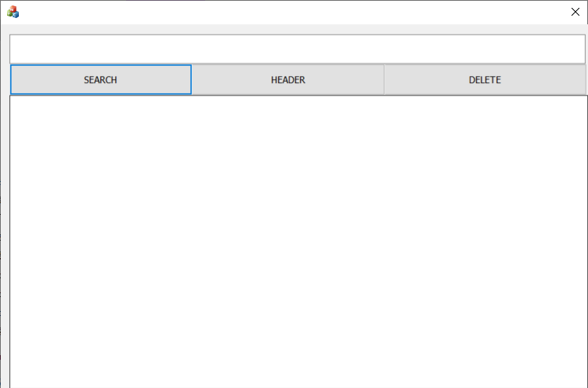

5.2功能设计

5.2.1 浏览器功能
（1）Web 浏览器的主体框架类为 WebBrowser 类， 实现框架上各个组件的事
件监听。
（2）MFC框架中的通过OnBnClickedButton实现对事件的响应，通过编辑框获取输入信息，通过EXPLORER 控件实现对响应的显示接收。
（3）通过消息映射实现对事件的控制，其中基本框架有MFC框架提供。

5.2.2 Http客户端功能
（1）HTTP协议简介
超文本传输协议 (HTTP-Hypertext transfer protocol) 是分布式，协作式，超媒体系统应用之间的通信协议。是万维网（world wide web）交换信息的基础。它允许将超文本标记语言 (HTML) 文档从 Web 服务器传送到 Web 浏览器。HTML 是一种用于创建文档的标记语言，这些文档包含到相关信息的链接。可以单击一个链接来访问其它文档、图像或多媒体对象，并获得关于链接项的附加信息。HTTP工作在TCP/IP协议体系中的TCP协议上。客户机和服务器必须都支持 HTTP，才能在万维网上发送和接收 HTML 文档并进行交互
（2）URL简介
统一资源定位符（URL，UniformResourceLocator的缩写）也被称为网页地址，是因特网上标准的资源的地址。它最初是由蒂姆·伯纳斯－李发明用来作为万维网的地址的。现在它已经被万维网联盟编制为因特网标准RFC1738了。URL使用数字和字母按一定顺序排列以确定一个地址。
URL的第一个部分http://表示的是要访问的文件的类型，有时也使用ftp（file transferprotocol),意为文件传输协议,主要用来传输软件和大文件（许多做软件下载的网站就使用ftp作为下载的网址），客户程序首先看到http（超文本传送协议），便知道处理的是HTML链接。接下来的是站点地址，最后是目录。必须注意，WWW 上的服务器都是区分大小写字母的，所以，千万要注意正确的URL大小写表达形式。
接受URL请求进行域名解析
向目标Web服务器发送连接请求
域名解析返回IP地址
返回出错信息
调用ipv6协议栈，与web服务器建立TCP6连接
IP地址
域名
Ipv4地址
Ipv6地址
通信并在Web服务器和客户端之间转发数据
是
是
是
否否
否否
否否
URL与地址之间的处理过程

5.2.3. HTTP服务器设计与实现及静态网页展示

实现功能：GET、POST、PUT、HEAD、DELETE、CGI
含义理解
·GET：GET可以说是最常见的了，它本质就是发送一个请求来取得服务器上的某一资源。资源通过一组HTTP头和呈现据（如HTML文本，或者图片或者视频等）返回给客户端。GET请求中，永远不会包含呈现数据。
·HEAD：HEAD和GET本质是一样的，区别在于HEAD不含有呈现数据，而仅仅是HTTP头信息。有的人可能觉得这个方法没什么用，其实不是这样的。想象一个业务情景：欲判断某个资源是否存在，我们通常使用GET，但这里用HEAD则意义更加明确。
·PUT：这个方法比较少见。HTML表单也不支持这个。本质上来讲， PUT和POST极为相似，都是向服务器发送数据，但它们之间有一个重要区别，PUT通常指定了资源的存放位置，而POST则没有，POST的数据存放位置由服务器自己决定。
·DELETE：删除某一个资源。基本上这个也很少见，不过还是有一些地方比如amazon的S3云服务里面就用的这个方法来删除资源。
·POST：向服务器提交数据。这个方法用途广泛，几乎目前所有的提交操作都是靠这个完成。
·OPTIONS：这个方法很有趣，但极少使用。它用于获取当前URL所支持的方法。若请求成功，则它会在HTTP头中包含一个名为“Allow”的头，值是所支持的方法，如“GET, POST”。
服务器展示

运行截图：
浏览器端：
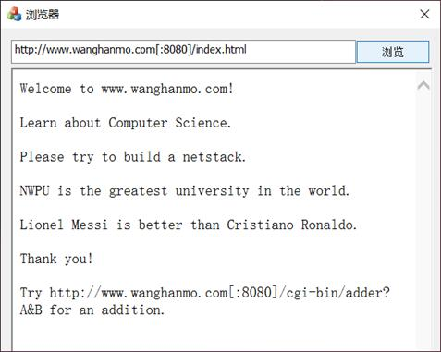
服务器端
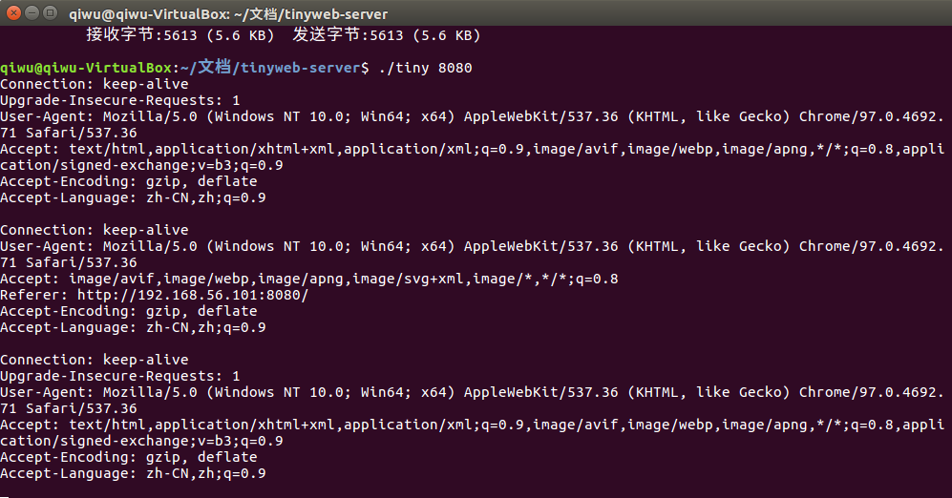

第六章 总结

6.1完成情况
经过一段时间的设计和开发，WEB服务器和浏览器终于完成，其基本功能已经实现，浏览器能够访问WEB服务器，通过输入正确的URL获取超文本并显示，同时可以查看源代码并保存页面。服务器能够提供WEB服务。

6.2遇到的问题

- 由于之前没有接触过网络编程和Socket编程，所以一开始有些无从下手，在查阅资料和网上的代码之后得到了解决
- 一开始获取到的都是网页的xml语言，不能正确的解析出来，之后调用IE内核图片和文字可以正常显示
- 大多数小型服务器都是存在于Linux系统上，Linux对于我们来说比较陌生，所以首先装了一个Ubuntu系统，在虚拟机上运行服务器没有学习过网络编程，对于HTML文件不是很了解，在同学的帮助下可以实现小型的HTML文件
- Ubuntu虚拟机联网是个很大的问题，在联网过程中需要开放端口号，关闭防火墙，设置桥接模式或者共享主机IP模式，最终使用了共享主机模式，但是在NAT设置中设置了和主机的连接端口号，这样别的计算机就可以通过互联网访问我们的IP地址，从而访问我在Ubuntu虚拟机上的服务器。这个问题耗费了我们很长时间

6.4服务器启动方法
（1）文件说明
tiny_server是存放所有文件的文件夹
tiny.c文件是存放服务器启动方法的文件
csapp.c,csapp.h为tiny.c需要使用的函数
index.html 欢迎页面
cgi-bin 存放加法程序
（2）服务器启动
在tiny_server 文件夹下使用 ./tiny + 端口号启动服务器

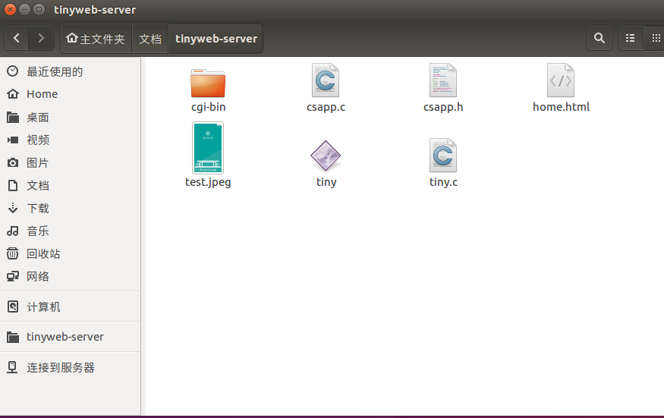

第七章 参考文献
·参考资料中的 tinyserver 程序
·Microsoft.Microsoft Visual C++2.0 for win32大全
·http://blog.csdn.net/chinaclock/article/details/50209897
·https://docs.cesanta.com/mongoose/master/#/http/cgi.md/
·http://www.runoob.com/perl/perl-cgi-programming.html
·http://www.cnblogs.com/myvic/p/6821368.html

